**开发总结文档**

**西北师范大学宿舍系统**

**团队：队长说得队**

**日期：2019.06.25**

# 

# 1引言

## 1.1编写目的

本软件说明书目的在于明确说明西北师范大学宿舍管理系统开发中遇到的问题，明确系统的主要功能、基本流程；并对开发工作、产品质量以及技术方法进行相关的评价，最后进行项目经验的总结。

　　本说明书的主要读者为老师、学生和相关的宿舍管理人员。

## 1.2背景

1. 待开发的软件系统的名称：西北师范大学宿舍管理系统；

2. 本项目的任务提出者：《队长说得队》全体成员；

3. 开发人员：杨凡亿、何启芝、赵佳平、唐盖强、旦增罗布；

4. 用户：西北师范大学兰天公寓；

5. 该软件用于学校宿舍的管理，本系统与学生日常生活、楼管以及学校对宿舍住宿人员的管理息息相关，用户可以选择一套操作简单、使用可靠、界面友好、易于管理和使用的处理工具来实现信息交流和信息共性，提高工作效率。

## 1.3定义

* 开发工具：Eclipse
* 开发语言：jsp+servlet
* 数据库：Mysql

# 2.实际开发结果

## 2.1产品

    西北师范大学宿舍管理系统

## 2.2主要功能和性能

西北师范大学宿舍管理系统有以下功能：

1. 系统管理员模块
2. 添加公寓管理员
3. 添加\删除学生信息
4. 添加\删除公寓管理员
5. 公寓管理员模块
6. 信息查询
7. 保修及信息处理
8. 信息录入
9. 信息修改
10. 学生模块
11. 查询信息
12. 录入信息
13. 修改密码
14. 安全模块
15. 登陆
16. 退出

2.3基本流程

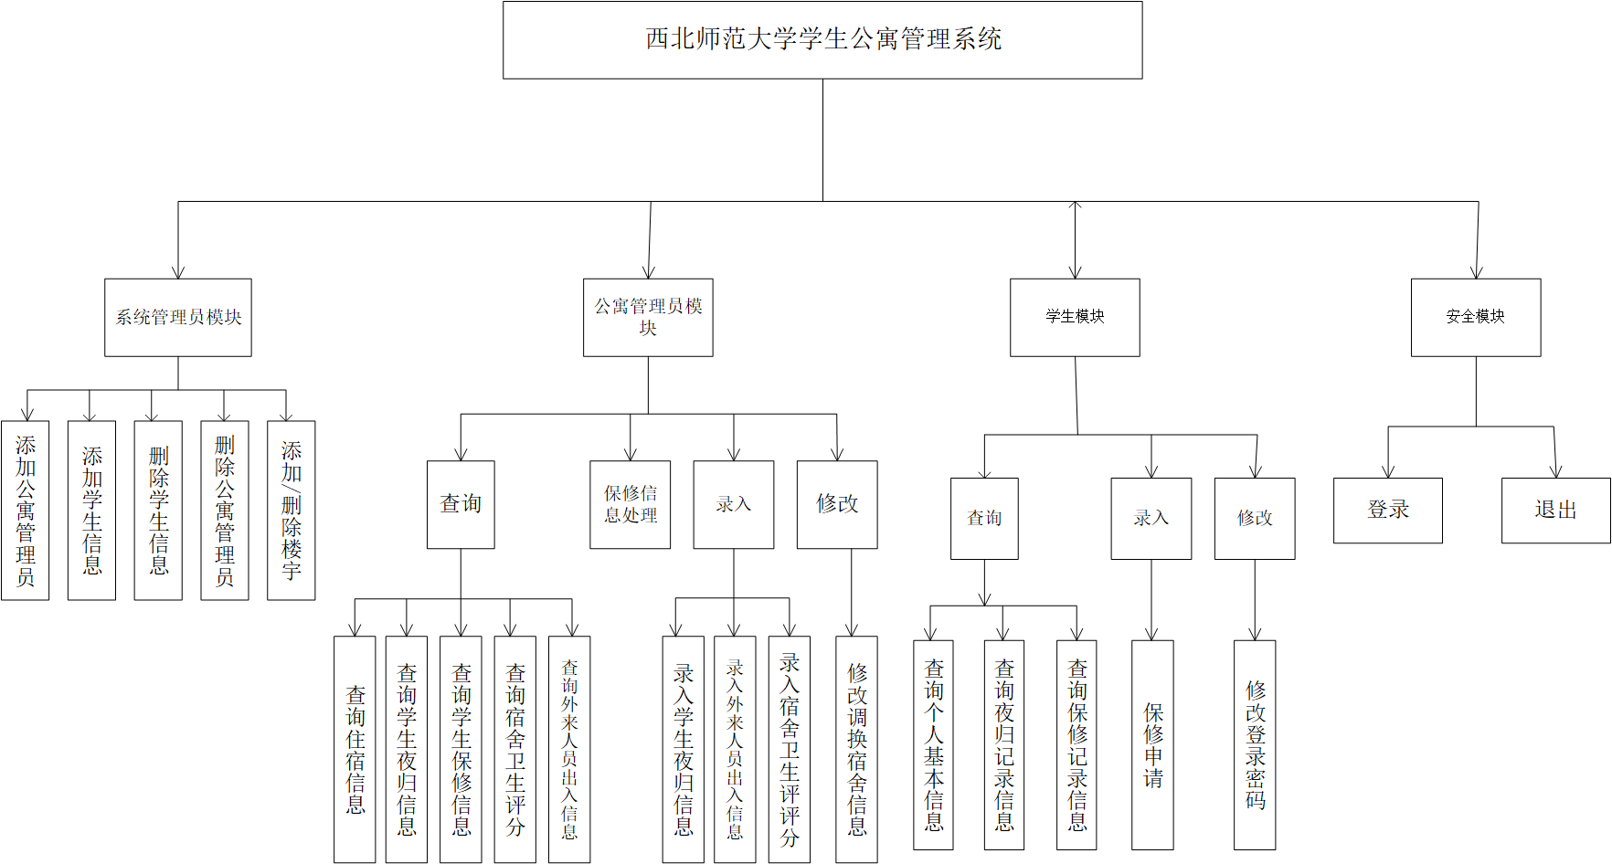

2.4人工处理过程

查询、录入功能需要手动输入信息进行查询。

## 2.5尚未解决的问题

从系统来看，保修功能未实现，没有连接到学校的信息数据库，

目前用户界面处于优化阶段，用户界面不太友好，容易产生视觉疲劳。

# 3.开发工作评价

## 3.1对生产效率的评价

　　通过一个多月的时间，虽然大家大部分时间在学习，有考研的，有考公务员的同学，但大家齐心协力，认真地在开发软件，按时撰写博客，对软件的质量有了保障，比较高效地完成了任务。

## 3.2对产品质量的评价

虽然时间对在学习中的我们来说很短，但通过大家的努力，在测试阶段我们发现软件并没有大问题，在能正常运行之下，系统功能完善，可以进行教室的借用等功能，有一定的质量。

## 3.3对技术方法的评价

我们的小组成员技术比较成熟，采用了顺应趋势的java web为基础进行开发。

## 3.4出错原因的分析

因为数据库编写阶段数据的复杂性和重复性高，数据库信息编写错误，不能很完美的连接到学校的信息库，有些信息未能成功导入。

# 4.经验与教训

通过此次项目的工作，我们认识到要作一个真正合格的程序员，应该具有以下的的素质:

1、团队精神和协作能力

把它作为基本素质，并不是不重要，恰恰相反，这是程序员应该具备的最基本的，也是最重要的安身立命之本。把高水平程序员说成独行侠的都是在呓语，任何个人的力量都是有限的。就像Google公司里每一个人，虽然都是高级人才，但也需要通过组成强大的团队来创造奇迹，独行侠可以作一些赚钱的小软件发点小财，但是一旦进入一些大系统的研发团队，进入商业化和产品化的开发任务.缺乏这种素质的人就完全不合格了。

2、文档习惯

说高水平程序员从来不写文档的肯定是乳臭未干的毛孩子，良好的文档是正规研发流程中非常重要的环节，作为代码程序员，30%的工作时间写技术文档是很正常的，而作为高级程序员和系统分析员，这个比例还要高很多。缺乏文档，一个软件系统就缺乏生命力，在未来的查错，升级以及模块的复用时就都会遇到极大的麻烦。

3、规范化，标准化的代码编写习惯

作为一些外国知名软件公司的规矩，代码的变量命名，代码内注释格式，甚至嵌套中行缩进的长度和函数问的空行数字都有明确规定，良好的编写习惯，不但有助于代码的移植和纠错，也有助于不同技术人员之间的协作。代码具有良好的可读性，是程序员基本的素质需求。

4、需求理解能力

程序员需要理解一个模块的需求，很多学生写程序往往只关注一个功能需求，他们把性能指标全部归结到硬件，操作系统和开发环境上，而忽视了本身代码的性能考虑，有人曾经放言说写一个广告交换程序很简单，这种人从来不知道在百万甚至千万数量级的访问情况下的性能指标是如何实现的，对于这样的程序员，你给他深蓝那套系统，他也做不出太极链的并访能力。性能需求指标中，稳定性，并访支撑能力以及安全性都很重要，作为程序员需要评估该模块在系统运营中所处的环境，将要受到的负荷压力以及各种潜在的危险和恶意攻击的可能性。就这一点，一个成熟的程序员至少需要2到3年的项目研发和跟踪经验才有可能有心得。

5、学习和总结的能力

程序员是很容易被淘汰、很容易落伍的职业，因为一种技术可能仅仅在三两年内具有领先性。程序员如梁想安身立命.就必须不断跟进新的技术，学习新的技能。善于学习，对于任何职业而言，都是前进所必需的动力，对于程序员，这种要求就更加高了。善于总结，也是学习能力的一种体现，每次完成一个研发任务.完成一段代码，都应当有目的的跟踪该程序的应用状况和用户反馈，随时总结，找到自己的不足，这样逐步提高，一个程序员才可能成长起来.具备以上全部素质的人，应当说是够格的程序员了，以上的素质都不是由IQ决定的，也不是大学某些课本里可以学习到的，需要的仅仅是程序员对自己工作的认识，是一种意识上的问题